附件2：
国务院疫情防控行程卡申领指南

方法一
一、微信扫描“国务院客户端”小程序

二、点击进入“防疫行程卡”
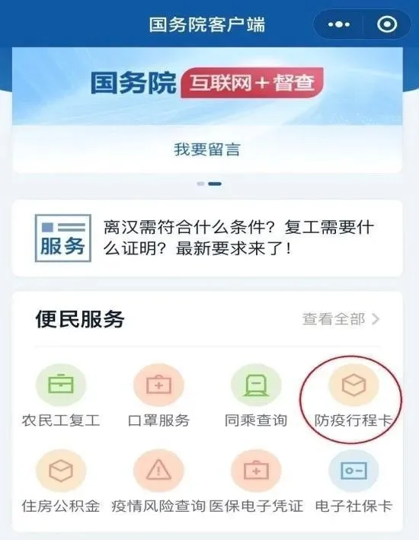
方法二
一、在手机端登录微信。
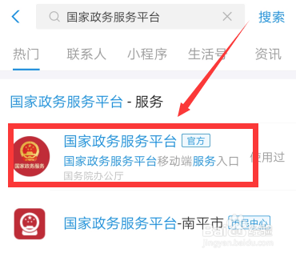
二、点击下端“发现”，点击“小程序”，在搜索栏输入“国家政务服务平台”，点击进入“防疫行程卡”

三、输入手机号、验证码、同意授权，然后点击查询
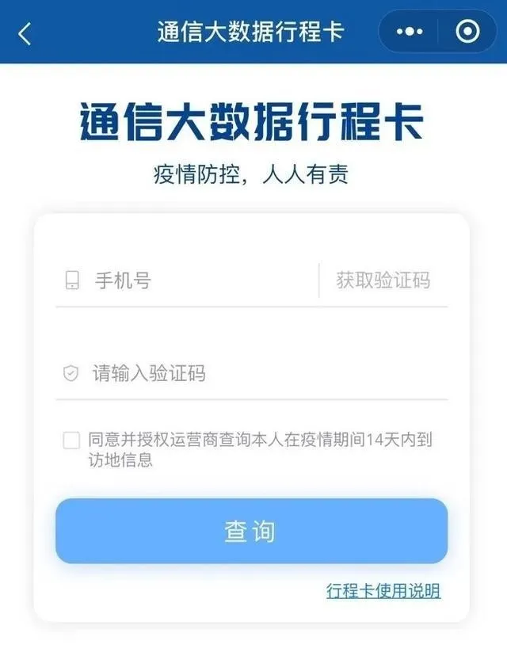

四、行程卡保存打印
查询结果显示考生前14天内到访的国家（地区）与停留4小时以上的国内城市。注：更新时间必须为2021年6月29日。
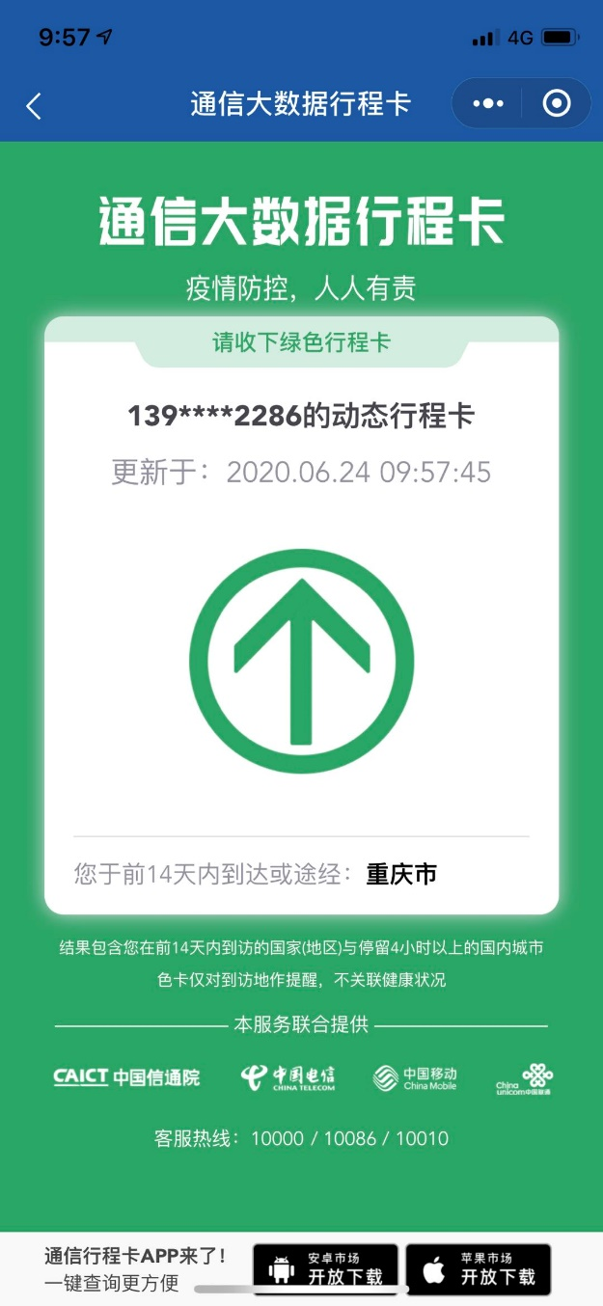
更新时间必须为2021年6月29日

